**Автор: Сириева София Русланбековна, ученица 11 класса**

**Руководитель: Демельханова Заира Увайсовна**

**Школа: МБОУ «Бенойская СОШ»**

**Адрес: 366340, Чеченская Республика, Веденский район, с. Беной, ул.Б-Г.Митаева, 14**

**Электронная почта школы:** [**mboubenoy@yandex.ru**](mailto:mboubenoy@yandex.ru)

**Телефон: 8(965)-961-88-59**

**Была ли нужна революция 1917г?**

В поисках ответа на этот вопрос мысленным взором окидываю не такую уж и далекую эпоху истории России. Бунты, мятежи периодически сотрясали Россию на протяжении многих веков. Но революция 1917 года стала новой, печальной вехой в истории нашей страны. Она положила начало особой эпохе в мировой истории-эпохе гибели капитализма и победы социализма и коммунизма.

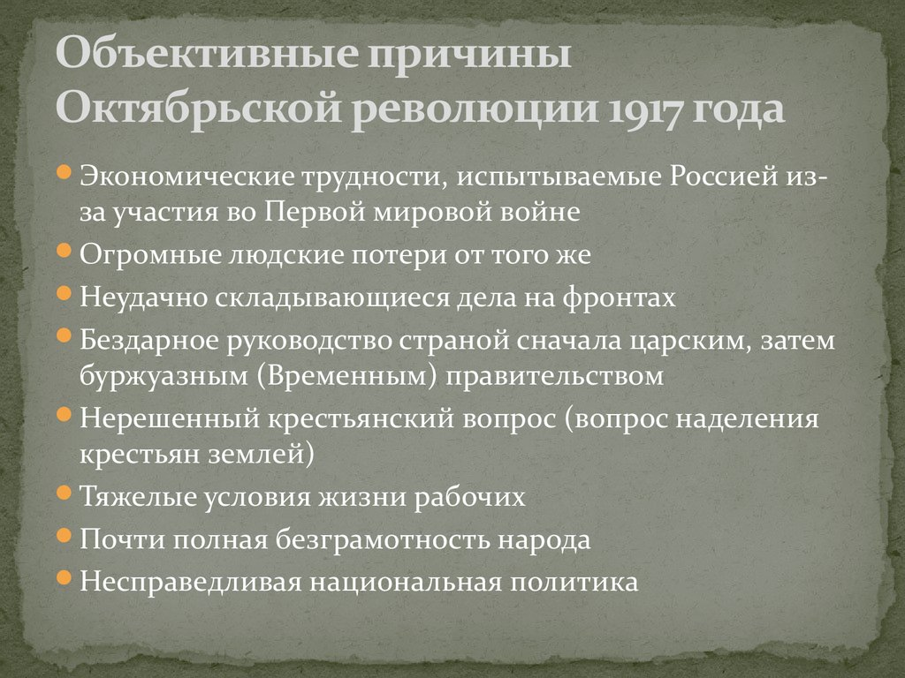**…Предпосылки революции**

Россия, втянутая в мировую войну, измождена. Порожденная войной экономическая разруха вызывает сильную социальную напряженность. Сознание и поведение людей ожесточаются. Они видят только кровь, насилие, смерть. Сложившаяся непростая ситуация подогревается чьими-то умелыми руками. Избавление от всех бед народ теперь усматривает в свержении монархии. И вот, кровавый взрыв, расколовший и разбивший миллионы человеческих жизней и судеб.

**Первый «успех» революции.**

Разгар мировой войны. Страны Антанты смотрят на Россию, как хищник на добычу, поджидают и готовятся разорвать ее на куски. На фоне такой картины в России устанавливается двоевластие: Совет рабочих и Временное правительство. Идет борьба за власть (не за права и интересы народа). Плачевным результатом становится нарушение жизненно необходимого для любой армии принципа единоначалия. Падает воинская дисциплина. Государство трясет и лихорадит. Набирает темпы глобальный кризис. Он охватывает все сферы России. В стране снуют шпионы, иностранные агенты. Страну разрывает изнутри. И снова ощущение того, что невидимая рука умело манипулирует ситуацией, пытаясь направить в нужное только ей одной русло.

Армия обезглавлена. Фронт начинает разваливаться. Советское правительство вынуждено принять грабительские и унизительные условия выхода из войны.

*А можно ли было избежать такого унижения? Сохранить сотни тысячи жизней российских граждан? Уверена, что да. Этого можно было избежать, если бы не подмена интересов народа чьими-то корыстными, личными интересами и целями.*

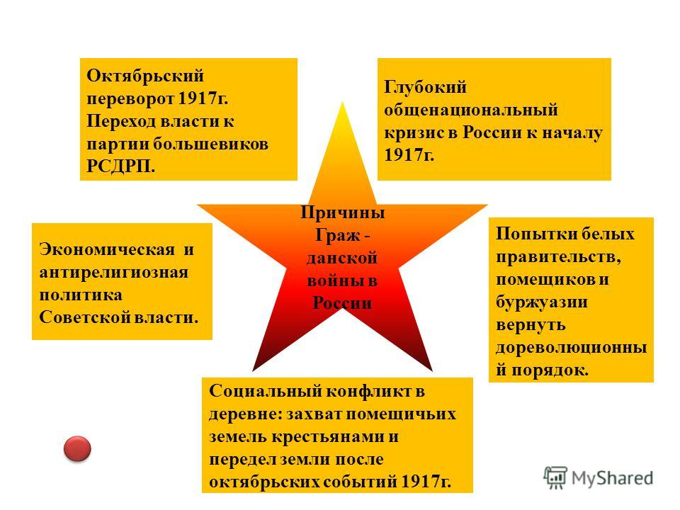

**Второй «успех» революции.**

Резкое бросание людей из одной крайности в другую всегда опасно. Радикальные меры всегда чреваты тяжелыми последствиями. Большевики начали свое правление именно с такого подхода. Национализация всех земель, конфискация частной собственности, подавление воли народа. Изначально заявленные цели не соответствуют методам их достижения. Такая безграмотная внутренняя политика большевиков породила гражданскую войну. И сразу же на горизонте появляется хищник, терпеливо поджидающий свою жертву, и умело загоняющий ее в нужный ему тупик. Страны Антанты: Англия, Франция, США, Германия начинают подготовку к интервенции. Они уже видят себя владыками ненавистной им России. Кровопролитие набирает обороты, гибнут сотни, тысячи ни в чем не повинных людей.

*Сердце сжимается от боли, сознание застывает на мгновение… Как же все это было бессмысленно, бесчеловечно, бездумно! Какое же это было страшное бедствие для России во всех отношениях! От голода, болезней, террора погибло 8 млн. человек, 2 млн. были вынуждены эмигрировать. Среди них были многие представители интеллектуальной элиты.*

И это все далеко не полный перечень тех бедствий, которые принесла революция российскому обществу. Всепожирающие репрессии 30-х годов, расстрелы, депортация российских народов 1944 года, гонения выдающихся мыслителей.

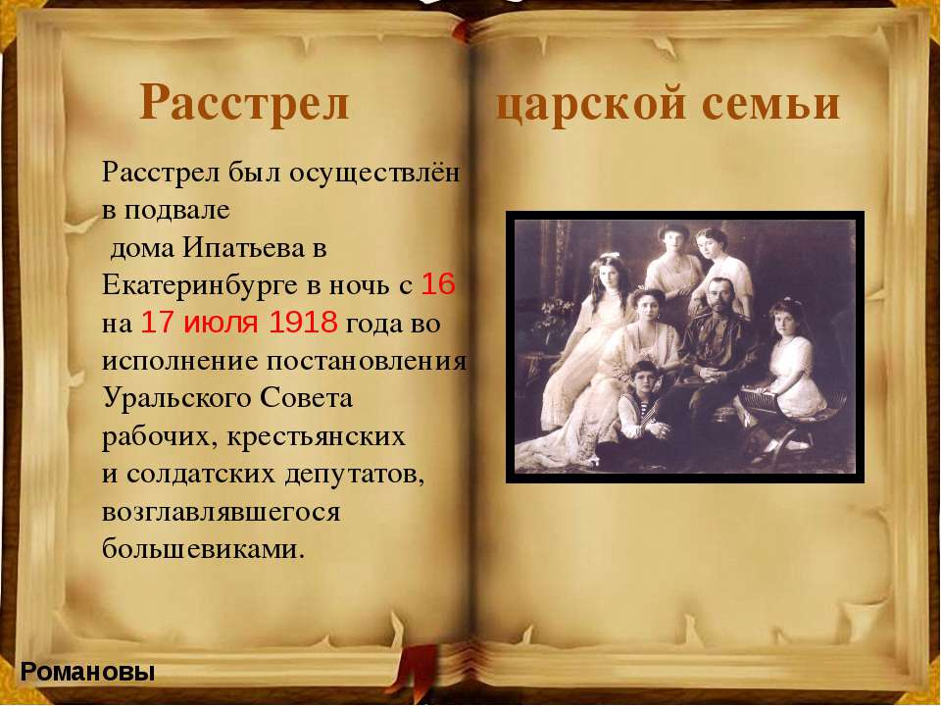**Была ли нужна России революция, которая привела к таким последствиям?**

*Глубоко убеждена, что нет. Для меня неприемлем сам приход к власти большевиков через детоубийство, расстрел всей царской семьи. Монархия была законной властью, признанной народом. Она существовала много сотен лет. Я также разделяю мнение Н.М. Карамзина об отсутствии изначально в социальном строе России, каких бы то ни было зачатков будущих общественных или политических конфликтов. Монархическое государство было фактом добровольного всенародного образования. Идеального правления в мире никогда не было и не будет. Но нет никакого оправдания насильственному свержению существующей законной власти. Это неминуемо смерть, боль, страдание, разрушение всего. Такие методы недопустимы.*

*Революция 1917 года предстает в моем сознании монстром, сожравшим миллионы людей, исковеркавшим миллионы судеб. Самой страшной в ней является сама идеология большевиков, отрицающая существование Бога. Преследование верующих, запрет веры! Они пытались разрушить в людях самое ценное, трепетное, светлое-ВЕРУ. Ведь Вера – это наша надежда, наши чаяния. Именно искренняя ВЕРА внутри нас является тем стержнем, который удерживает от зла, жестокости, подлости, предательства. «История подтверждает истину-вера есть особая сила государственная. На ней зиждется все самое ценное в этой жизни», Н.М. Карамзин.*

*Нет, России не была нужна революция. Режим, созданный на боли, крови и проклятии продержался лишь на короткой исторической дистанции –менее 80 лет и рухнул как подкошенный. Невозможно держать власть только на страхе, изоляции и штыках.*